深圳市前海蛇口自贸区医院1号楼消防设施设备故障更换项目询价公告

我院现对以下项目询价采购供应商，欢迎具有资质的供应商前来参与报价。

1. 询价编号：XJ-ABK-2021-8-2
2. 项目名称：1号楼消防设施设备故障更换项目
3. 项目需求：
4. 三证合一营业执照；
5. 报名流程：扫描二维码添加QQ，投递电子文件及电子报价。

**（注：验证消息需备注写明项目（可缩写）及报名公司名称，若不按要求者无法验证通过）**

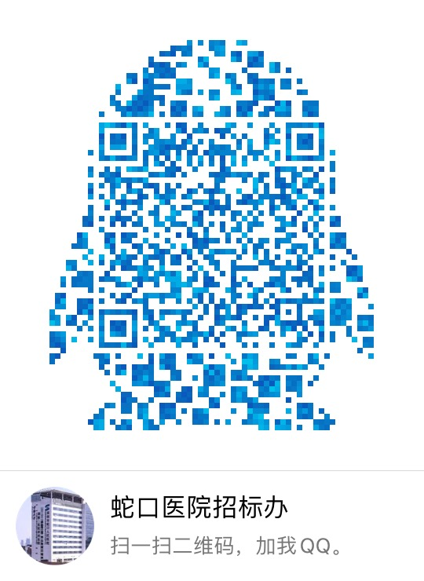

1. 报名提交报价表（需签字盖公章）及需求文件（复印件盖公章）时间(节假日除外)：2012年8月12日至2012年8月16日上班时间段（8:00-12:00及14:00-17:00）。
2. 资金控制金额：24000元。
3. 招标采购办联系电话：0755-26866193。
4. 报价表模板：（见附表1）。
5. 采购清单：（见附表2）。

深圳市前海蛇口自贸区医院招标采购办公室

2021年8月11日

附表1

报价表

深圳市前海蛇口自贸区医院：

报价如下（人民币报价、单位：元）

|  |  |  |  |  |  |  |
| --- | --- | --- | --- | --- | --- | --- |
| **序号** | **货物名称** | **品牌** | **规格型号** | **数量** | **单位** | **报价（元）** |
| 1 |  |  |  |  |  |  |
| … |  |  |  |  |  |  |
| 21 |  |  |  |  |  |  |
| **总合计** | | | | | |  |

公司盖章：

法人或法人授权人签名：

联系人电话：

年 月 日

附表2

|  |  |  |  |  |  |  |
| --- | --- | --- | --- | --- | --- | --- |
| **序号** | **设备名称** | **品牌** | **规格型号** | **数量** | **单位** | **备注** |
|  | 系统排水 |  | ZSFZ150-1.6 | 6 | 项 | 3组故障  3组严重老化 |
|  | 湿式报警阀组拆除 |  | ZSFZ150-1.6 | 6 | 组 | 新报警阀 |
|  | 湿式报警阀组更换安装 |  |  | 6 | 组 |  |
|  | 系统试压 |  |  | 6 | 项 |  |
|  | 压力开关接线 |  |  | 6 | 个 |  |
|  | 报警阀调试 |  | 奥瑞那 | 6 | 组 |  |
|  | 输入/输出模块 |  |  | 20 | 套 |  |
|  | 喷淋管道排水 |  | DN150主管及邻近配水支管 | 1 | 项 | 6楼 |
|  | 喷淋管道保护性拆除 |  | DN150主管及邻近配水支管 | 1 | 批 | DN150主管及邻近配水支管 |
|  | 喷淋管道利旧安装 |  |  | 1 | 批 | 更换卡箍 |
|  | 喷淋管道冲洗、试压 |  | 57*40mm | 1 | 项 |  |
|  | 热敏打印纸 |  | 深圳赋安 | 10 | 卷 | 富饶纸业 |
|  | 点型光电感烟火灾探测器 |  |  | 15 | 个 | 水厂 |
|  | 模块、烟感编程调试费 |  | 深圳赋安 | 35 | 点位 | 免费 |
|  | 赋安编码器 |  | ZE 45 | 1 | 个 | 水厂 |
|  | 高压储瓶拆卸 |  |  | 1 | 瓶 |  |
|  | 高压储瓶返厂运输费 |  |  | 1 | 项 |  |
|  | 高压储瓶检测费 |  | ZE 45 | 1 | 项 |  |
|  | 高压二氧化碳新充装 |  |  | 45 | kg |  |
|  | 高压储瓶返院运输费 |  | ZE 45 | 1 | 项 |  |
|  | 高压储瓶安装 |  |  | 1 | 瓶 | 特种设备操作 |

备注：以上设备**包工包料包安装，材料质保一年。**